L’ Institut de Cultura informa...

Butlletí electrònic del Departament de Premsa de l’ Institut de Cultura de Barcelona

Dimarts, 1 de setembre de 2015

Presentació dels volums dels artistes Mar García Albert i Germán Portal de la col·lecció de llibres d’autor BCN Producció'15

Divendres, 4 de setembre, a les 20.00h a la Llibreria Múltiplos (c/ Joaquim Costa, 30) es presentaran els volums 3 i 4 de la col·lecció de llibres d’autor BCN Producció'15 (coeditats per l’Ajuntament de Barcelona i Folch Studio), a càrrec dels seus autors, Mar García Albert i Germán Portal i els tutors dels projectes, Mery Cuesta i David Armengol

Prèviament, a les 18h i 19 hores a La Capella (Hospital, 56) els artistes faran visites comentades a les seves exposicions. El primer, a les 18.00h, serà l'artista Germán Portal amb la seva exposició Salón de lo intocable, a l’Espai Cub. A les 19h, l’artista Mar García Albert i el comissari David Armengol dialogaran sobre el procés i resultats de l'exposició 75º, a la Sala Gran.

La col•lecció BCN Producció’15, de 9 volums, recull entrevistes i els treballs dels artistes i comissaris seleccionats a BCNProducció en l’edició del 2015: David Bestué, Firas Shehadeh (ja editats), Germán Portal, Mar García Albert, Federico García Trujillo, Xiana Gómez, Anna Manubens, Enric Farrés i Joana Llauradó i Salah Malouli

Cadascun dels exemplars de la col·lecció té un preu de 5 euros i està editat en català, castellà i anglès.
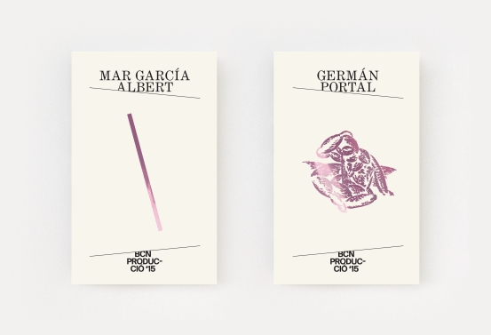

BCN Producció, en la seva novena edició, és un programa adreçat a la comunitat artística de Barcelona i la seva àrea d’influència, un procés obert que incentiva la realització de projectes que necessiten recursos de producció i suport institucional per dur-se a terme. Amb aquest programa, La Capella contribueix a donar resposta a les necessitats econòmiques i de producció dels artistes mentre segueix de prop les línies discursives de l’art actual, fidel a la seva funció d’equipament públic per a l’art contemporani.

Folch és una agència de disseny amb base a Barcelona, creada per Albert Folch el 2004, que treballa a través de diverses disciplines, que inclouen direcció d’art i creació de contingut. Aquest enfocament va establir la creació de dos nous projectes editorials llançats el 2011

Les dues exposicions es poden veure a La Capella dins el projecte de Bcn Producció’15 i estan obertes al públic fins el diumenge, 6 de setembre.

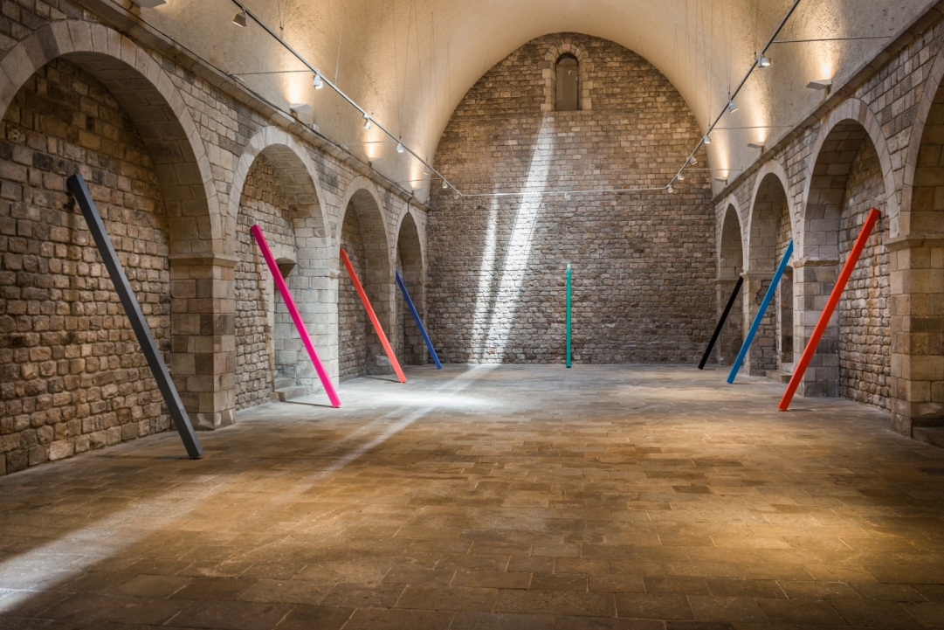

Mar García Albert - 75º

A mig camí entre la pintura, l’escultura i la performance, 75° dóna peu a una gran instal•lació definida a través del color, la inclinació i el temps. Mar García explora la condició processual i temporal de la pintura a través d'un gest performatiu i singular: exposar tota una sèrie d’obres pictòriques només durant el període de temps en el qual segueixen humides, i adaptar així la dinàmica expositiva a la durada estricta d’aquest procés.

BIO: Llicenciada en Economia per la Universitat de València i en Belles Arts per la Universitat de Barcelona , Mar García Albert aborda la pintura des d'una perspectiva conceptual . El seu treball s'ha presentat en els circuits d'art emergent del context català, com la Biennal d'Art de Valls (2012), el programa Sant Andreu Contemporani (2014) i la Biennal d'Art Ciutat d'Amposta (2014), així com en exposicions a la galeria Michel Jornac de París (2014) i a la Cambra de la Propietat Urbana de Barcelona (2010) . Actualment treballa i viu a París
http://www.margarcialbert.com/

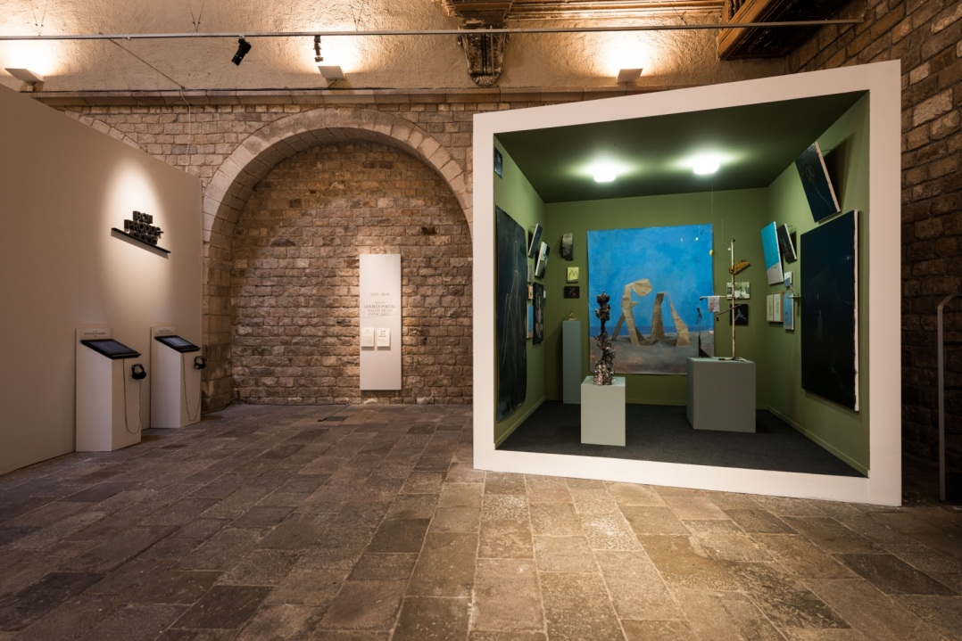

Germán Portal - Salón de lo intocable

El període d'avantguardes és revisat per l'artista amb la deconstrucció i reformulació, en clau post, d'algunes de les obres més significatives de la modernitat, mitjançant pràctiques derivades del do-it-yourself i de l’objet trouvé. Germán Portal ofereix així una relectura personal d’alguns referents artístics del segle XX, desdibuixant-ne l’aura i reinterpretant de manera crítica i paròdica la contundència de les seves formalitzacions.

BIO: Germán Portal (Montevideo, 1979) és llicenciat en Belles Arts per la Universitat de Barcelona i ha completat estudis a l'Acadèmia de Belles Arts de Ravenna ( Itàlia ). Ha exposat de manera individual a Nuova Icona ( Venècia , Itàlia , 2005 i 2007 ) i , més recentment, a la Galeria Silvestre ( Madrid , 2015 ). Actualment és artista resident a Hangar ( 2014-2016 ) .
http://german-portal.com/

Més informació a: http://lacapella.bcn.cat
Imatges en alta a: https://eicub.net/?grup=Lacapella

